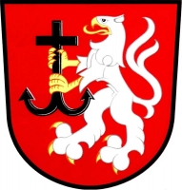**Obec Domaželice**

**zve děti, rodiče a příbuzné na**

**ROZLOUČENÍ S PRÁZDNINAMI**

V neděli 29. 8. 2021 od 14.00 hodin

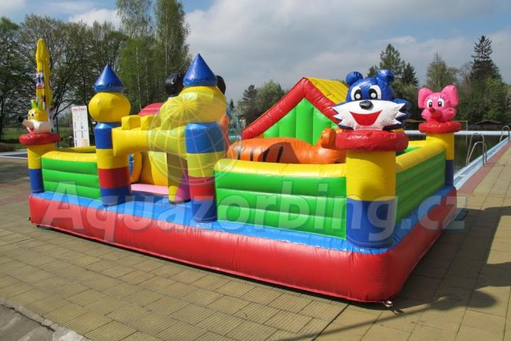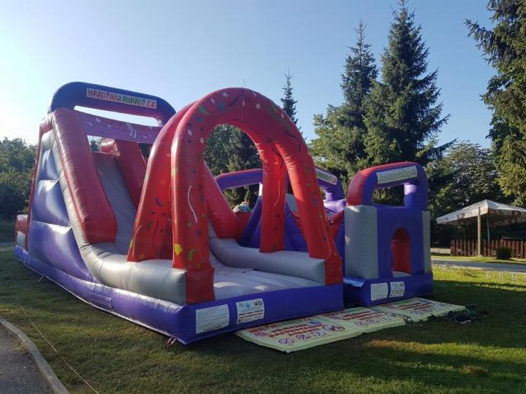Na výletišti Orlák

Program:

Skákací hrady

Aquaroller

Projížďky na koních

